Крылатый «дайвер» горных речек
В Вятском крае с продолжительной, холодной, многоснежной зимой большая часть видов птиц (75%) по характеру пребывания относятся к категории перелетно-гнездящихся.
Они совершают регулярные сезонные перелеты и находятся у нас только в гнездовое время.
Весенний прилет птиц растягивается почти на три месяца. Первыми, в марте, возвращаются на родину грачи, скворцы, полевые жаворонки и чибисы, а самые дальние мигранты только во второй половине мая: воронки или городские ласточки, стрижи, перепела, дубровники.
Но есть птицы, которые ранней весной от нас улетают: белые или полярные совы, щуры, пуночки, сероголовые гаички и др. Таких птиц условно относят к группе зимующих птиц. Они у нас не гнездятся и встречаются только зимой.
«Зимогорит» в Даровском районе и необычная птица – оляпка. Размером со скворца, коренастая, с коротким, часто вздернутым хвостиком. Окраска в основном темно-бурая с белым «фартучком». 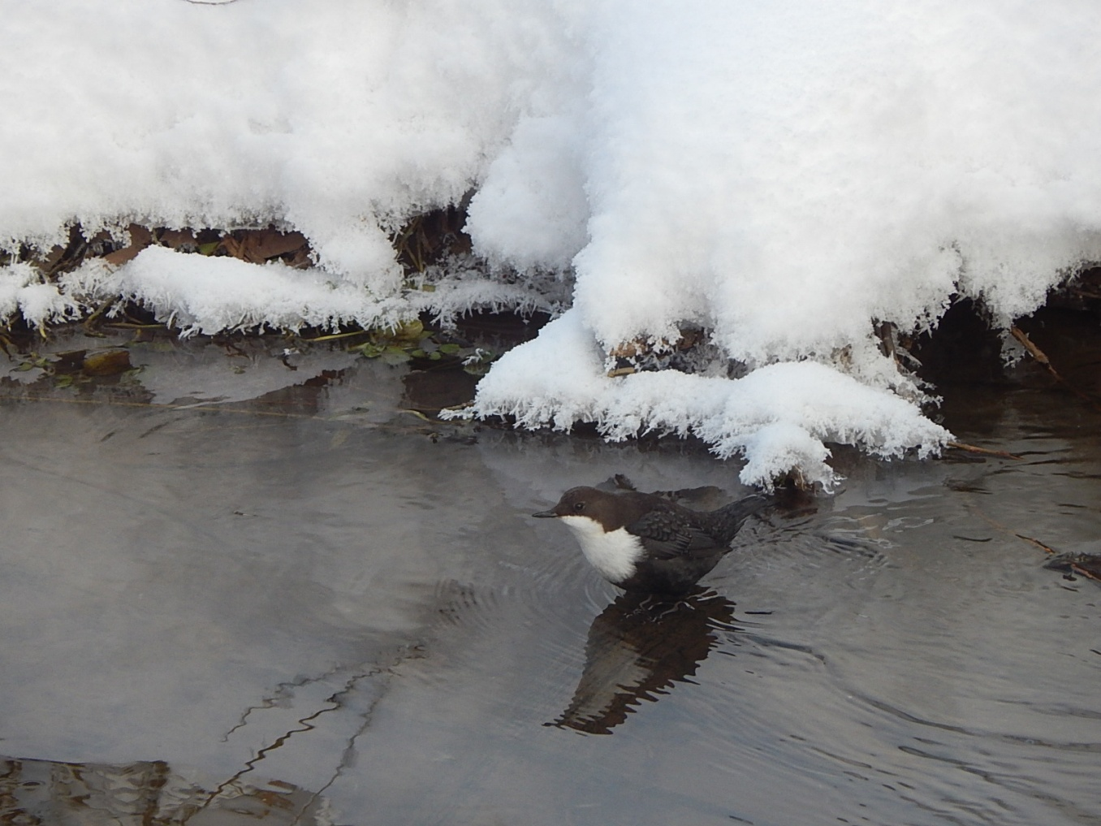
Оляпка. Фото С.Ф.Акулинкина

Это единственная птица из отряда Воробьеобразных, которая способна активно плавать, а главное – нырять в стремительный ледяной поток воды.
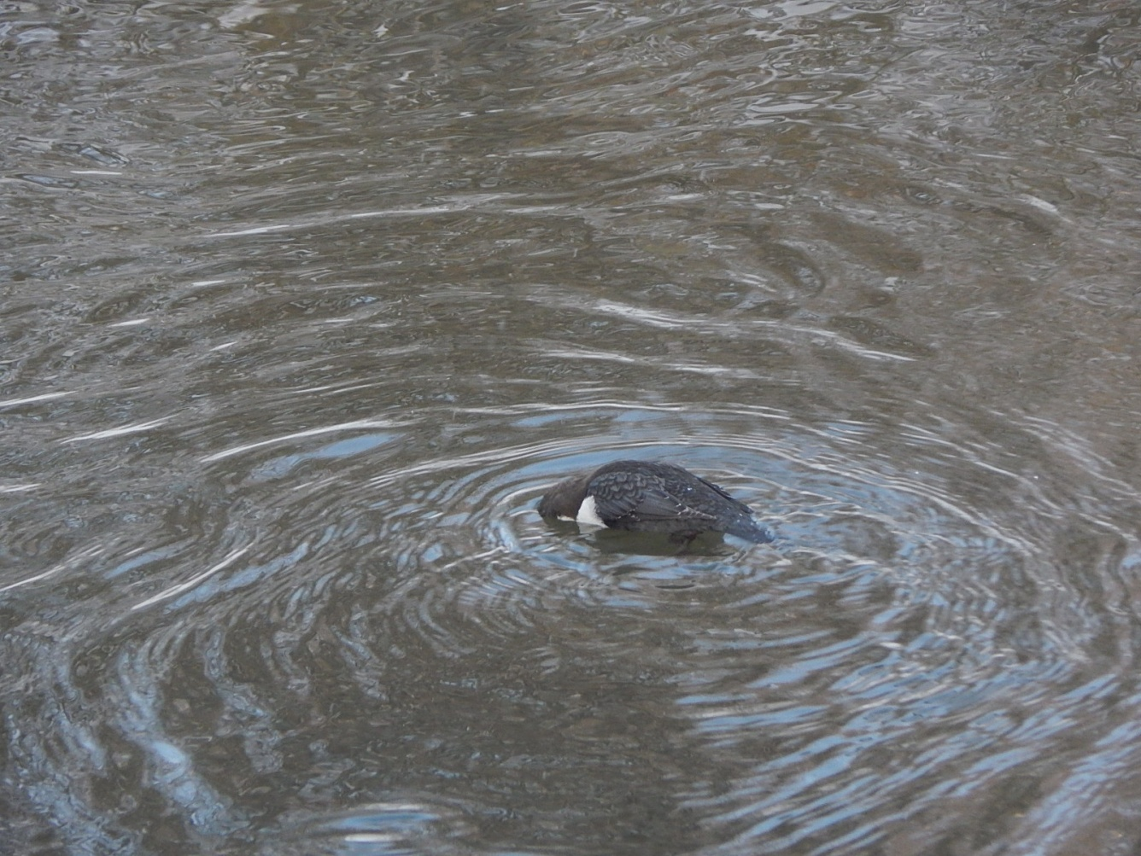
Оляпка ныряет. Фото С.Ф.Акулинкина.
Погрузившись, оляпка раскрывает крылья, чтобы течение ее прижало ко дну. Под водой «бежит» против течения и собирает личинок насекомых и другую живность. Может ловить даже мелких рыбешек. Когда заканчивается воздух, пернатый «аквалангист» складывает крылья и «вылетает» из воды, как пробка из бутылки шампанского.
Живет эта интересная птица на горных речках Урала и Кольского полуострова, и прилетает в конце ноября, а чаще в начале декабря и «моржует» на маленьких речках с полыньями. Особенно привлекают оляпок незамерзающие участки ниже плотин на речках Даровушке (д.Филиха), Кобре (д.Бобровы), и Пиксуре (с.Пиксур).
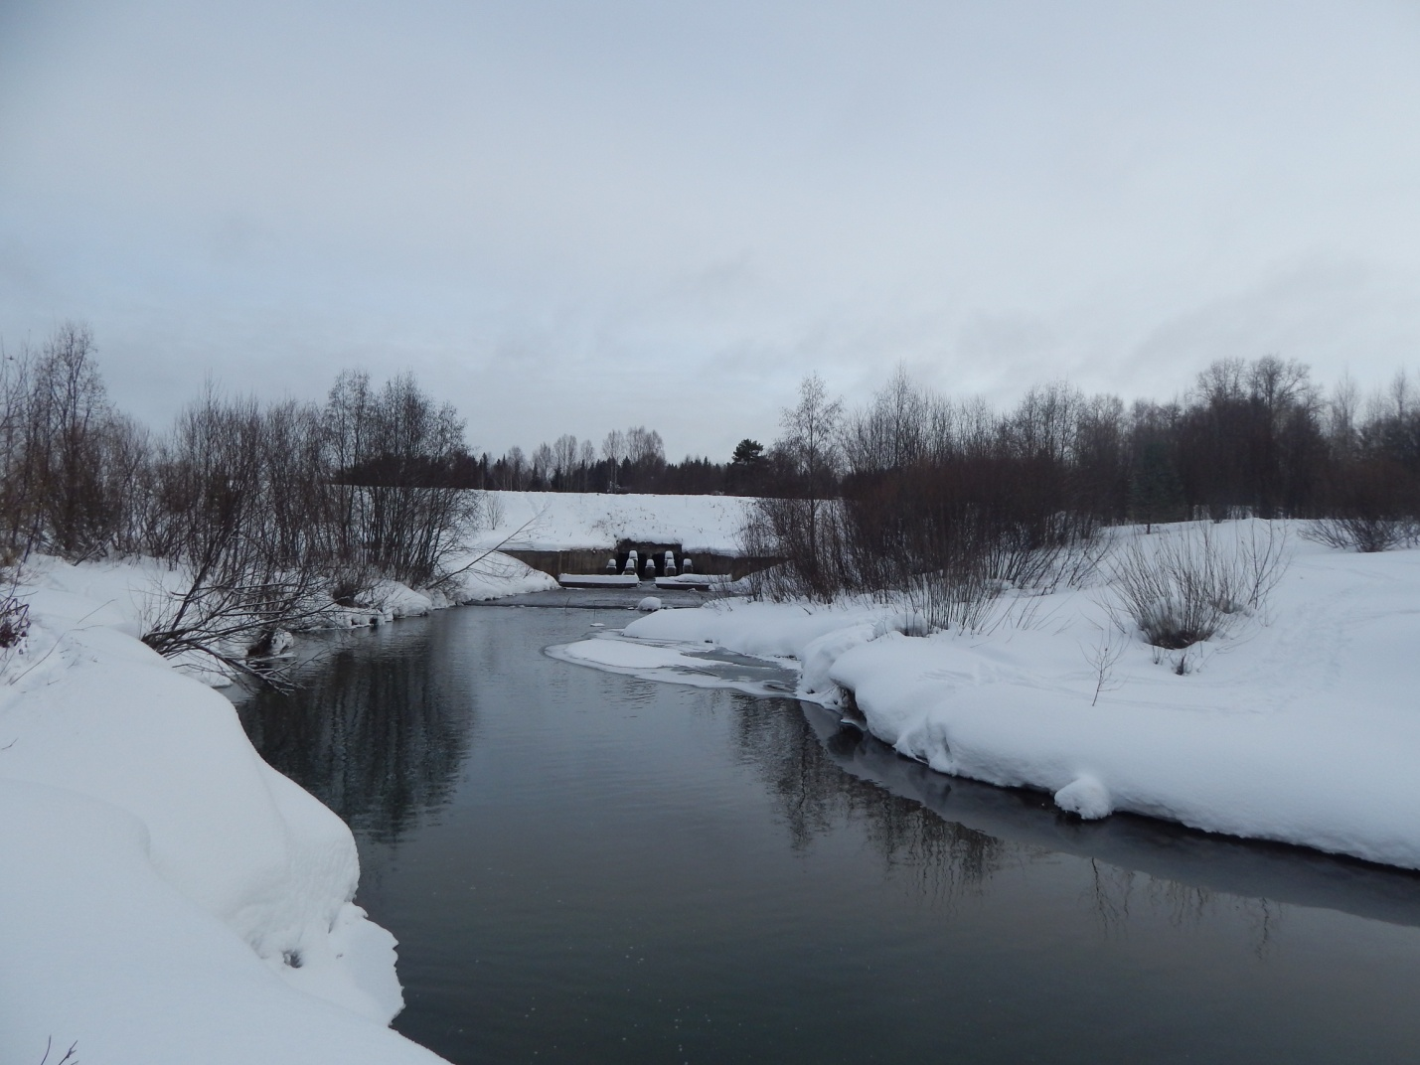
Филиха. Здесь зимой можно встретить оляпку. Фото С.Ф.Акулинкина.
В конце марта или начале апреля, когда начинает подниматься уровень воды и она становится мутной, птицы покидают «насиженные» места и возвращаются на гнездовые территории.
Оляпки не пугливы, а наблюдать за ними не сложно и интересно.
Привлекают пичуги-ныряльщики не только необычным поведением, но и громкой, приятной песенкой, которую они исполняют регулярно даже зимой.
Акулинкин С.Ф.,
Даровской районный краеведческий музей.

